【日本麻雀讲座译文】防守2—安全牌
免责声明：
以下文章的著作权等各种权利归原作者所有，翻译 By SeventhTG（XD）。如果你喜欢本文并有幸让你产生了转载的想法，请注明原作者、原文地址以及译者，谢谢。
原文地址：http://beginners.biz/reach/mamori2.html
------------------------------------------------------------------------------------
安全牌：
例如面对这样的立直，
切什么牌才不会放铳呢？
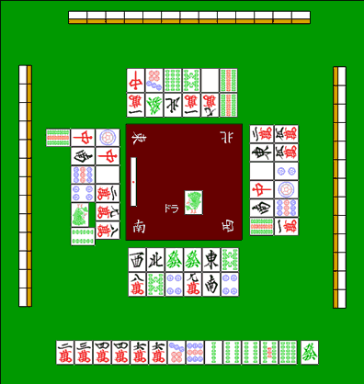
日本麻雀中有一个原则：振听状态是不能够荣和的。
所以对手切掉的牌都是安全的。
上图的情况，就符合这个条件。
另外，立直之后所通过一次的牌都不能够荣和。
所以对家已经通过的7饼和下家通过的5万也是不能被荣和的牌。
像这些被振听规则规定不能荣和的明确的牌就叫做“现物”。
除了现物之外，还有其他100%安全的牌。
那就是现在摸到的这张發。
由于场上已经切出了3张，不会有双碰和单骑听牌。
而且对手也不是国士无双，所以是一张完全安全牌。
完全安全牌有一下4种：
其他3人各自都切过一张的牌。（3家现物）
上家刚刚切过的牌。（也是3家现物）
没有国士无双听牌时，第四张字牌。
完全的NO CHANCE。
后面会进入“壁”的说明。
上图的例子的安全牌已经很充分了。想要避免放铳的话还是很容易的。
但是，安全牌不是什么时候都有的。
因此，“筋”和“壁”就比较重要了。
（待续）

